PROJET TUTORÉ
MARKETNET : Plateforme de Centralisation des Petits Commerces Locaux
Présentation du problème et solution apportée
Réalisé par : Groupe 10
MEMBRES : DAVID SHIMATU ALLÉGRESSE GL
BARHAKA MUYUMBA JOYCE GL
MASIDA KAKUDJI IMELDA GL
TSHIBUMB-A-MBAZ GRADY GL
KAPINGA MBALA RHOLSEL GL
NOTIA MUKOLA ANAIS MSI
BINTI MWESA SARAH MSI
KABANGU MPOYI ARMEL MSI
TSHIMBEL TSHIBWET PLAMEDI GL
KIMPWANZA CABWINE Didier (MSI)

1. Introduction et Contexte du Projet
Dans le cadre de notre projet tutoré, nous nous sommes intéressés à la situation économique des commerces de proximité dans notre ville. Actuellement, la numérisation devient un facteur clé de performance et de pérennité pour toute activité commerciale. Cependant, nous constatons qu'une grande partie des petits commerçants locaux reste en marge de cette transition technologique, ce qui limite considérablement leur développement.
2. Présentation du Problème
Plusieurs petits commerces rencontrent aujourd'hui de graves difficultés pour se faire connaître et attirer de nouveaux clients. La majeure partie d'entre eux travaille encore uniquement de manière physique, sans aucune présence sur Internet. Or, les habitudes de consommation ont profondément changé : aujourd’hui, beaucoup de personnes recherchent systématiquement des produits et services en ligne avant de se déplacer en magasin.
Malheureusement, les petits commerçants n’ont souvent ni le budget, ni les compétences techniques, ni le temps nécessaire pour créer un site web dédié ou gérer une plateforme complexe pour présenter leurs activités. Cette situation engendre plusieurs conséquences négatives :
- Manque de visibilité généralisé face à une concurrence de plus en plus numérisée.
- Difficulté croissante à atteindre de nouveaux clients en dehors de leur zone géographique immédiate.
- Faible niveau de communication et d'interaction directe entre les commerçants et leurs clients.
- Difficulté pour les utilisateurs de trouver rapidement un commerce de proximité ou un produit précis autour d'eux.
3. Solution Apportée : Une Plateforme de Centralisation
Face à ce constat, notre groupe a pensé à concevoir une solution numérique adaptée et accessible aux petits commerces. Notre projet consiste à développer une plateforme de centralisation des petits commerces locaux. Cet espace jouera le rôle d'un guichet unique numérique commun regroupant plusieurs vendeurs.
Cette plateforme permettra à chaque commerçant de disposer d'une véritable vitrine web clé en main où il pourra facilement présenter ses produits, ses services et ses informations pratiques (horaires, adresse, contact).
4. Intérêt du Projet et Conclusion
Ce projet revêt une importance particulière pour l'économie locale. En effet, il participe activement à la digitalisation des activités commerciales de proximité et aide concrètement les petits commerçants à évoluer avec les nouvelles technologies indispensables aujourd'hui.
En conclusion, notre projet cherche à apporter une réponse concrète et efficace au manque de visibilité des petits commerces. En proposant une plateforme simple, moderne et accessible à tous, nous espérons dynamiser le commerce local et fluidifier l'accès aux informations pour l'ensemble des citoyens de notre ville.

5. modélisation
- Diagramme de cas d’utilisation

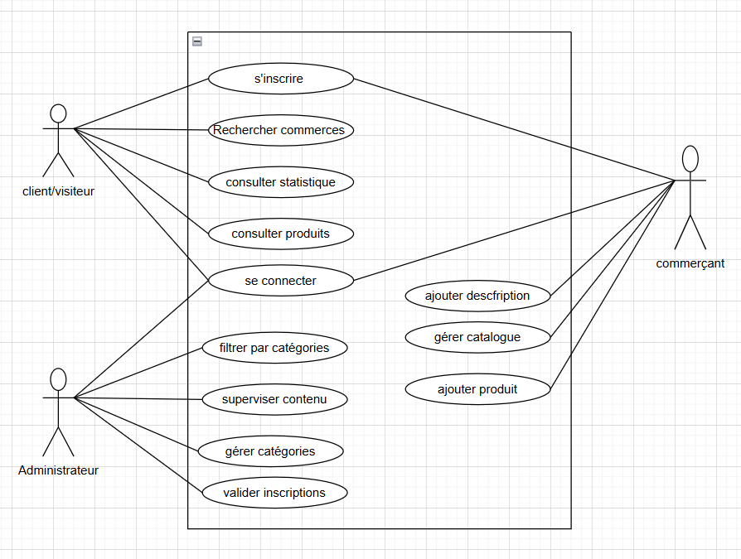
- Diagramme de séquence

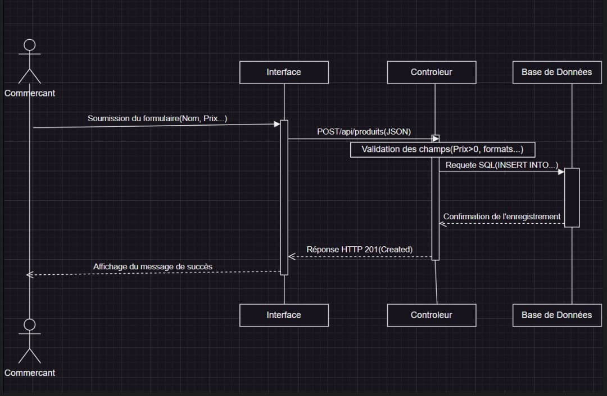
\\\

TABLEAU DE RÉPARTION DES TACHES
Membres | Pôle / Spécialités | Tâche Individuelle Détaillée | Temps Estimé
1. BARHAKA MUYUMBA Joyce (GL) | GL (Chef de Projet et Front-end) | Supervision générale, gestion du planning et déblocage de l'équipe | 6h
 |  | Intégration du formulaire d'ajout produit pour l'espace Commerçant | 8h
 |  | Implémentation de l'affichage dynamique des alertes UI (succès/erreur) | 3h
2. DAVID SHIMATU Allegresse (GL) | GL (Front-end) | Création de la maquette (Design visuel de l'Accueil et de la Recherche) | 6h
 |  | Intégration visuelle et structurelle de la page d'accueil (HTML/CSS/JS) | 8h
 |  | Développement de la barre de recherche textuelle et des filtres UI | 7h
3. MASIDA KAKUDJI Imelda (GL) | GL (Back-end) | Implémentation de la logique de validation JSON (ex: Prix > 0, types) | 6h
 |  | Gestion des codes HTTP d'erreur (400, 500) pour sécuriser l'API | 4h
4. TSHIBUMB-A-MBAZ Grady (GL) | GL (Back-end) | Création et configuration du contrôleur API (Route POST /api/produits) | 7h
 |  | Configuration des réponses HTTP de succès vers le Front (201 Created) | 2h
5. KAPINGA MBALA Rholsel (GL) | GL (Back-end & Archi) | Initialisation du projet (Dépôt Git) et création de la BDD SQL en local | 4h
 |  | Écriture des requêtes d'insertion SQL (INSERT INTO) pour les produits | 3h
 |  | Support technique transversal et résolution des conflits de code | 6h
6. TSHIMBEL TSHIBWET Plamedi (GL) | GL (Intégration) | Développement des requêtes HTTP asynchrones (Fetch/Axios) Front vers API | 5h
 |  | Gestion des états de chargement (loading) pendant l'envoi des formulaires | 4h
7. KIMPWANZA CABWINE Didier (MSI) | MSI (Rédaction) | Rédaction de l'Introduction, du Contexte économique et de la Problématique | 5h
 |  | Explication textuelle de l'intérêt du projet pour le commerce local | 4h
8. NOTIA MUKOLA Anais  (MSI) | MSI (Spécifications) | Collecte des besoins et rédaction des User Stories pour le MVP | 4h
 |  | Rédaction de la section 'Solution' et explication des diagrammes UML | 6h
9. KABANGU MPOYI Armel (MSI) | MSI (Contenu & PPT) | Création d'un jeu de données de test (faux commerces, produits, images) | 3h
 |  | Conception et design du diaporama PowerPoint pour la soutenance | 6h
10. BINTI MWESA Sarah  (MSI) | MSI (Qualité & Recette) | Exécution rigoureuse des scénarios de test (Visiteur et Commerçant) | 6h
 |  | Correction directe des petits bugs d'affichage ou d'intégration identifiés | 6h

PLANNING
Tranche Horaire | Objectif Général | Activité Pôle Génie Logiciel (GL) | Activité Pôle Management & SI (MSI)
Heures 0 - 4 | Cadrage, gel des specs du MVP et design initial. | David S. crée la maquette Figma. Rholsel K. configure Git et SQL. Joyce B. planifie la supervision. | Anaïs N. rédige les User Stories. Didier entame l'Introduction/Problématique. Armel K. structure les données fictives.
Heures 4 - 8 | Finalisation des architectures et des maquettes. | David S. valide Figma. Rholsel K. finalise le schéma SQL. Les développeurs préparent leurs environnements. | Armel K. génère le catalogue complet des 3 faux commerces. Anaïs & Didier avancent sur le rapport.
Heures 8 - 16 | Sprint de Production V1 (Développement unitaire). | David S. intègre l'Accueil. Joyce & Rholsel codent le formulaire commerçant. Grady & Imelda développent l'API. | Didier & Anaïs intègrent les diagrammes UML dans le rapport. Armel K. commence la structure du PowerPoint.
Heures 16 - 24 | Sprint de Production V2 (Finalisation du code). | David S. & Joyce B. terminent la recherche et les alertes. Grady, Imelda & Rholsel bouclent l'API et la BDD. | Didier & Anaïs finalisent la relecture et la mise en page du rapport écrit. Armel K. complète le PowerPoint.
Heures 24 - 28 | Intégration globale Front-Back et premiers tests. | Plamedi T. connecte le Front aux API via Fetch/Axios. Sarah B. démarre les tests fonctionnels unitaires. | Armel K. ajuste les slides avec les premiers visuels de l'app. Le pôle MSI valide la conformité du dossier.

Diagramme de gantt

